Oracle DataBase 11Grid Release2 (11.2.0.1.0) 설치

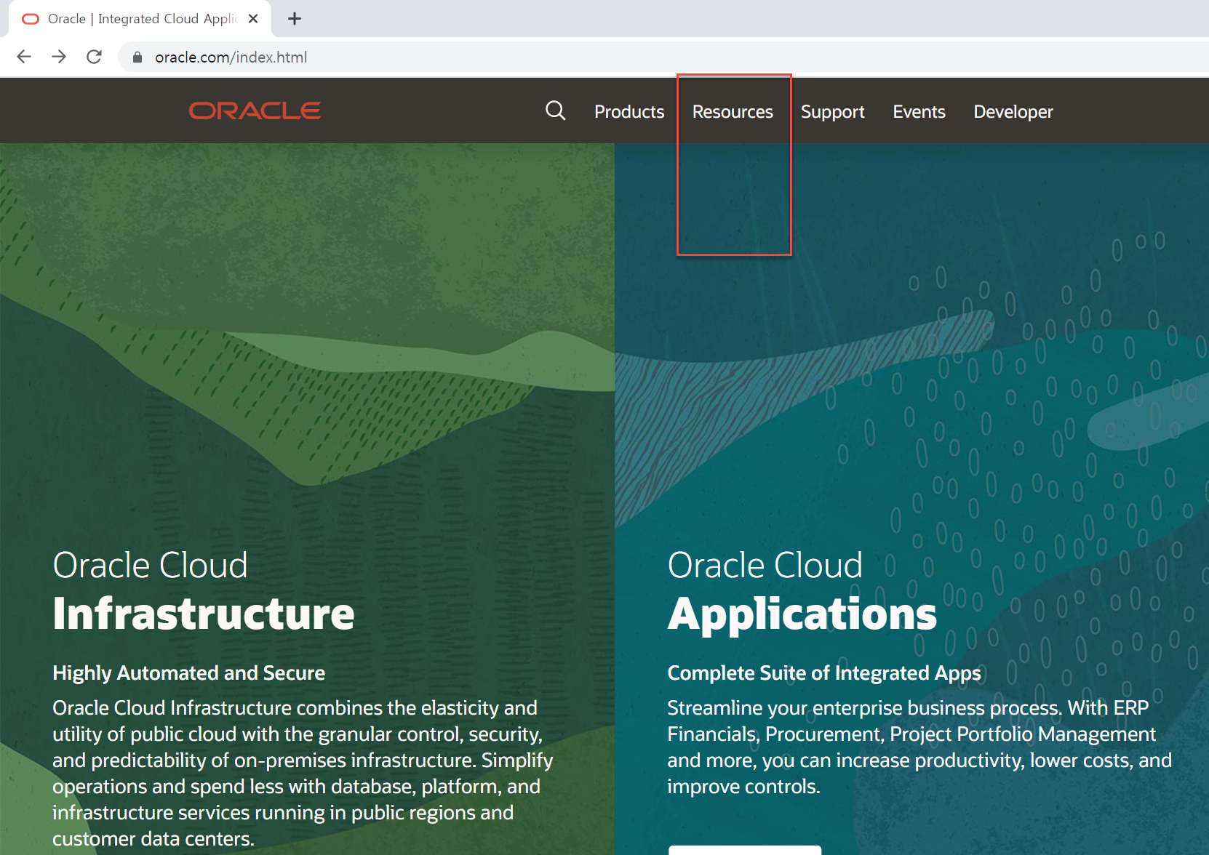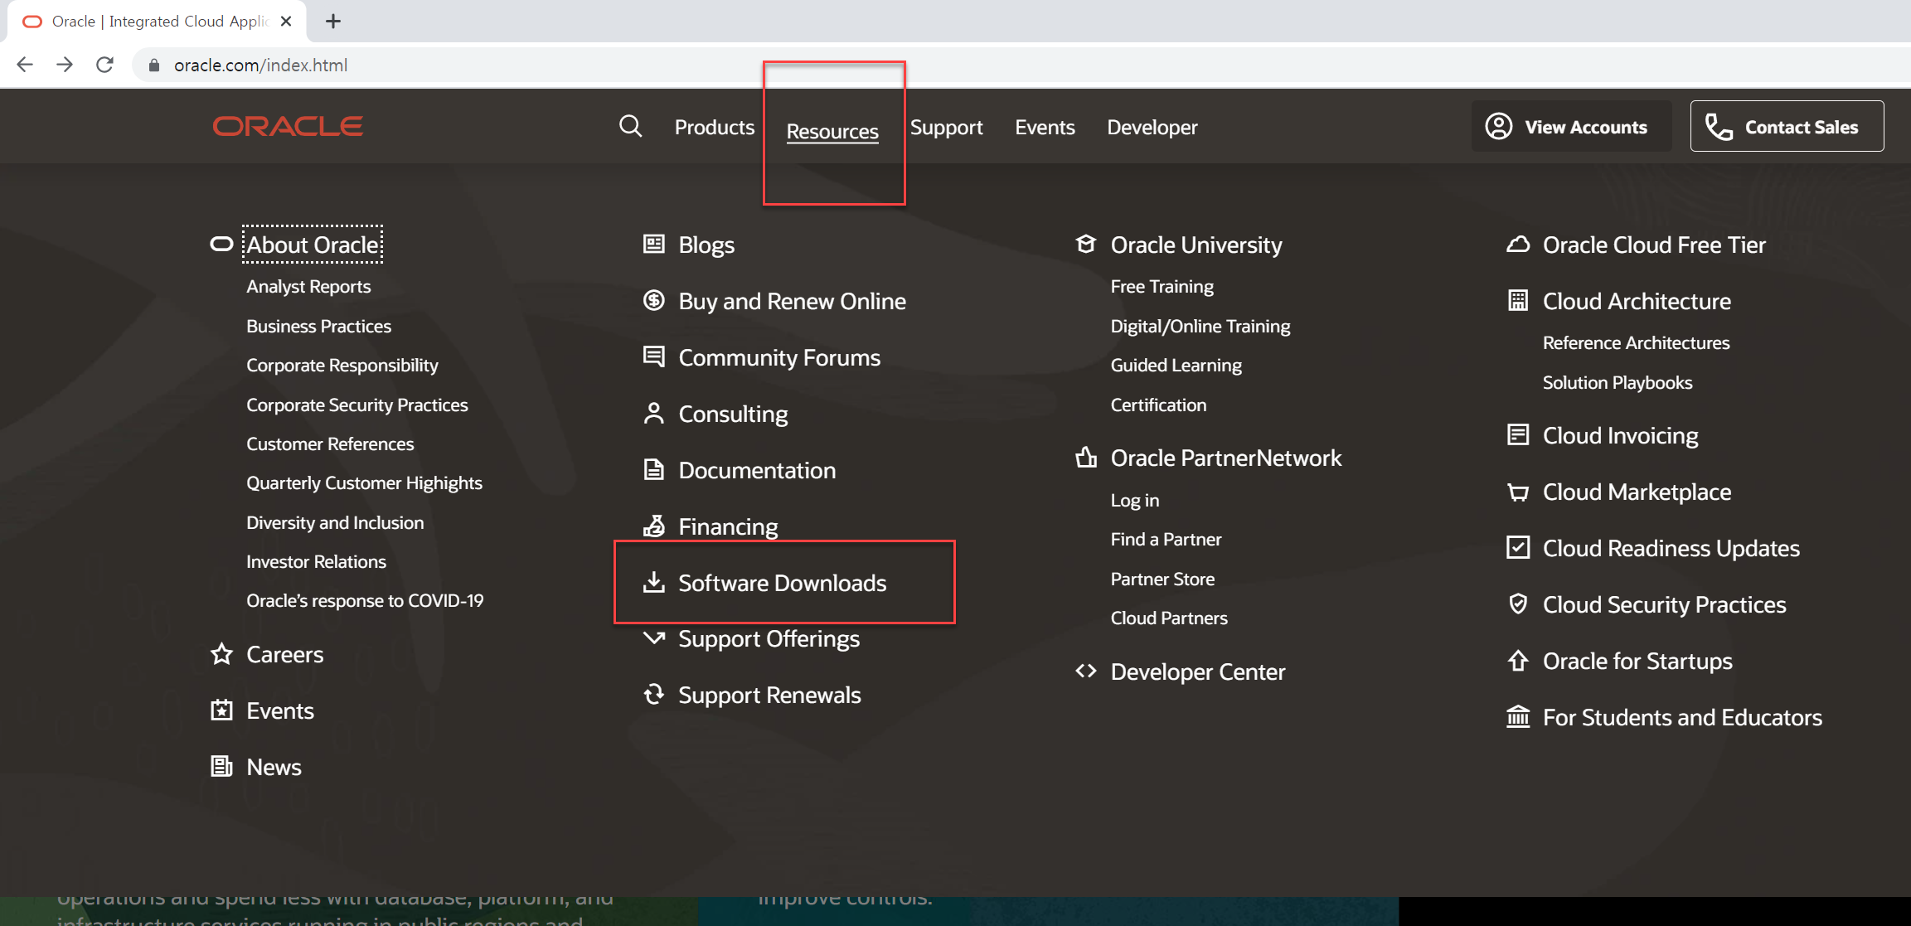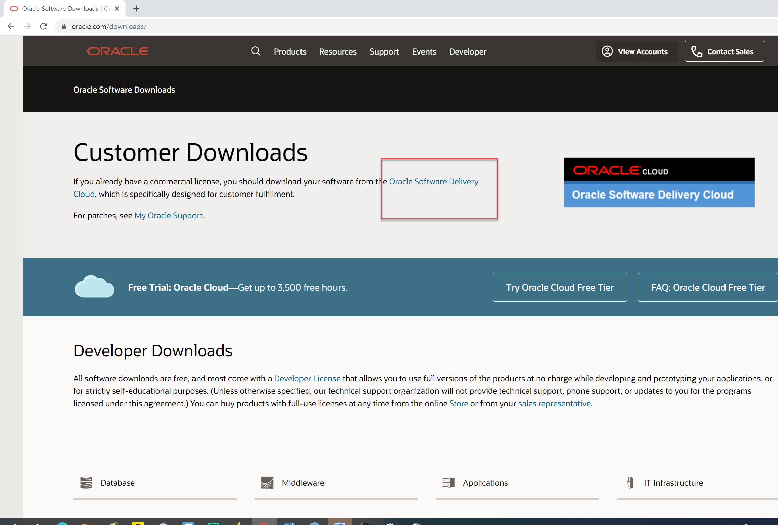

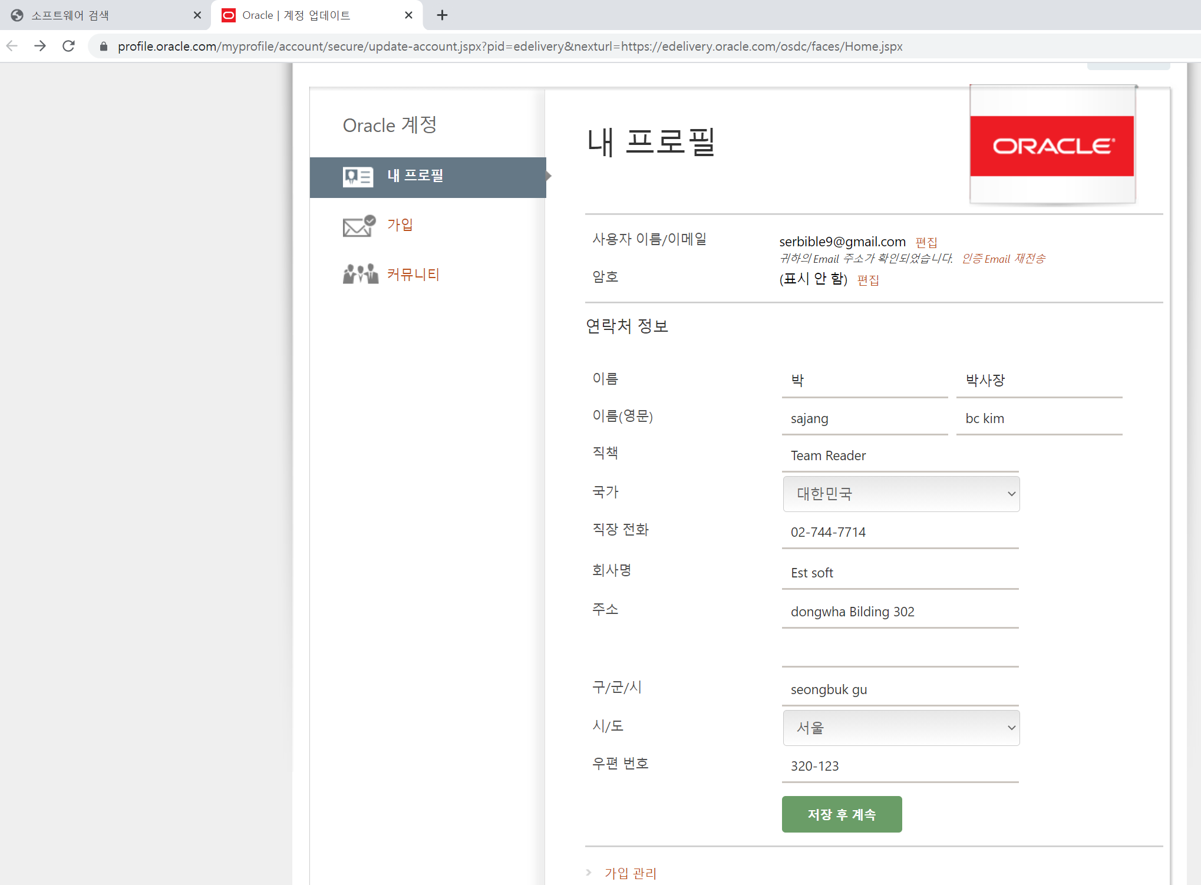

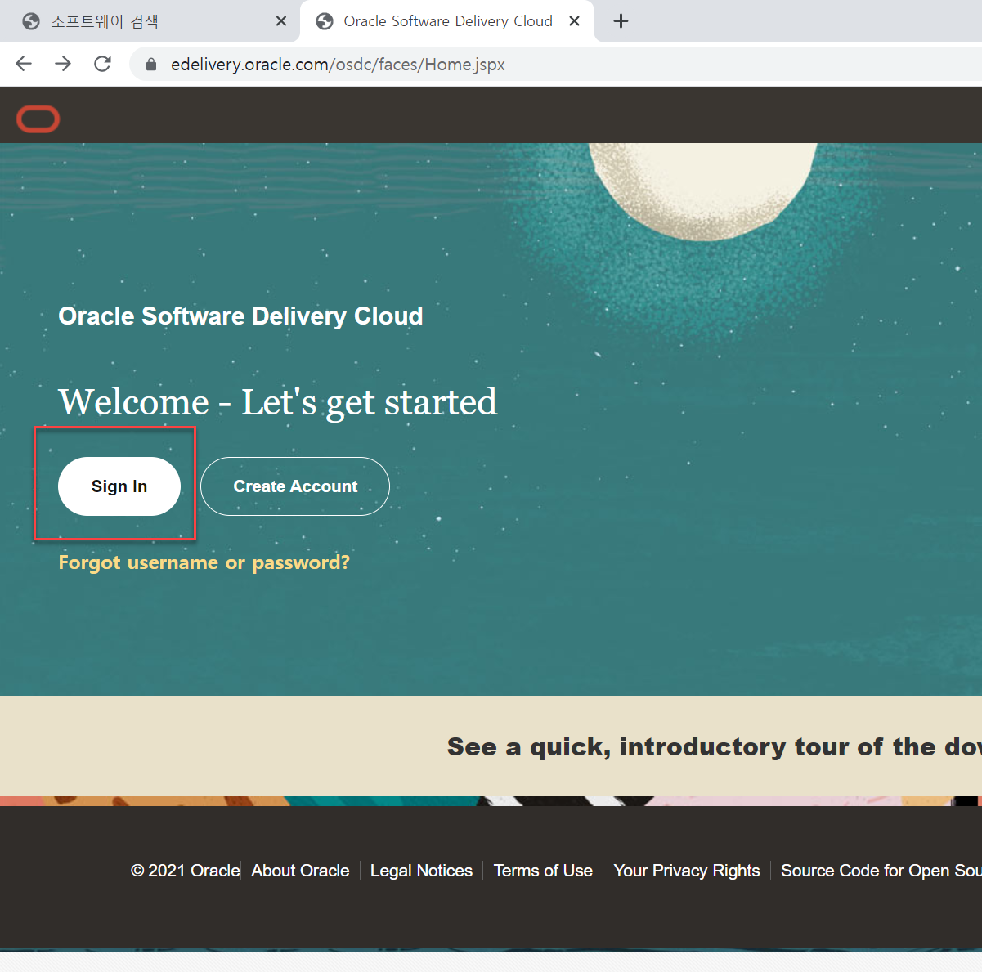

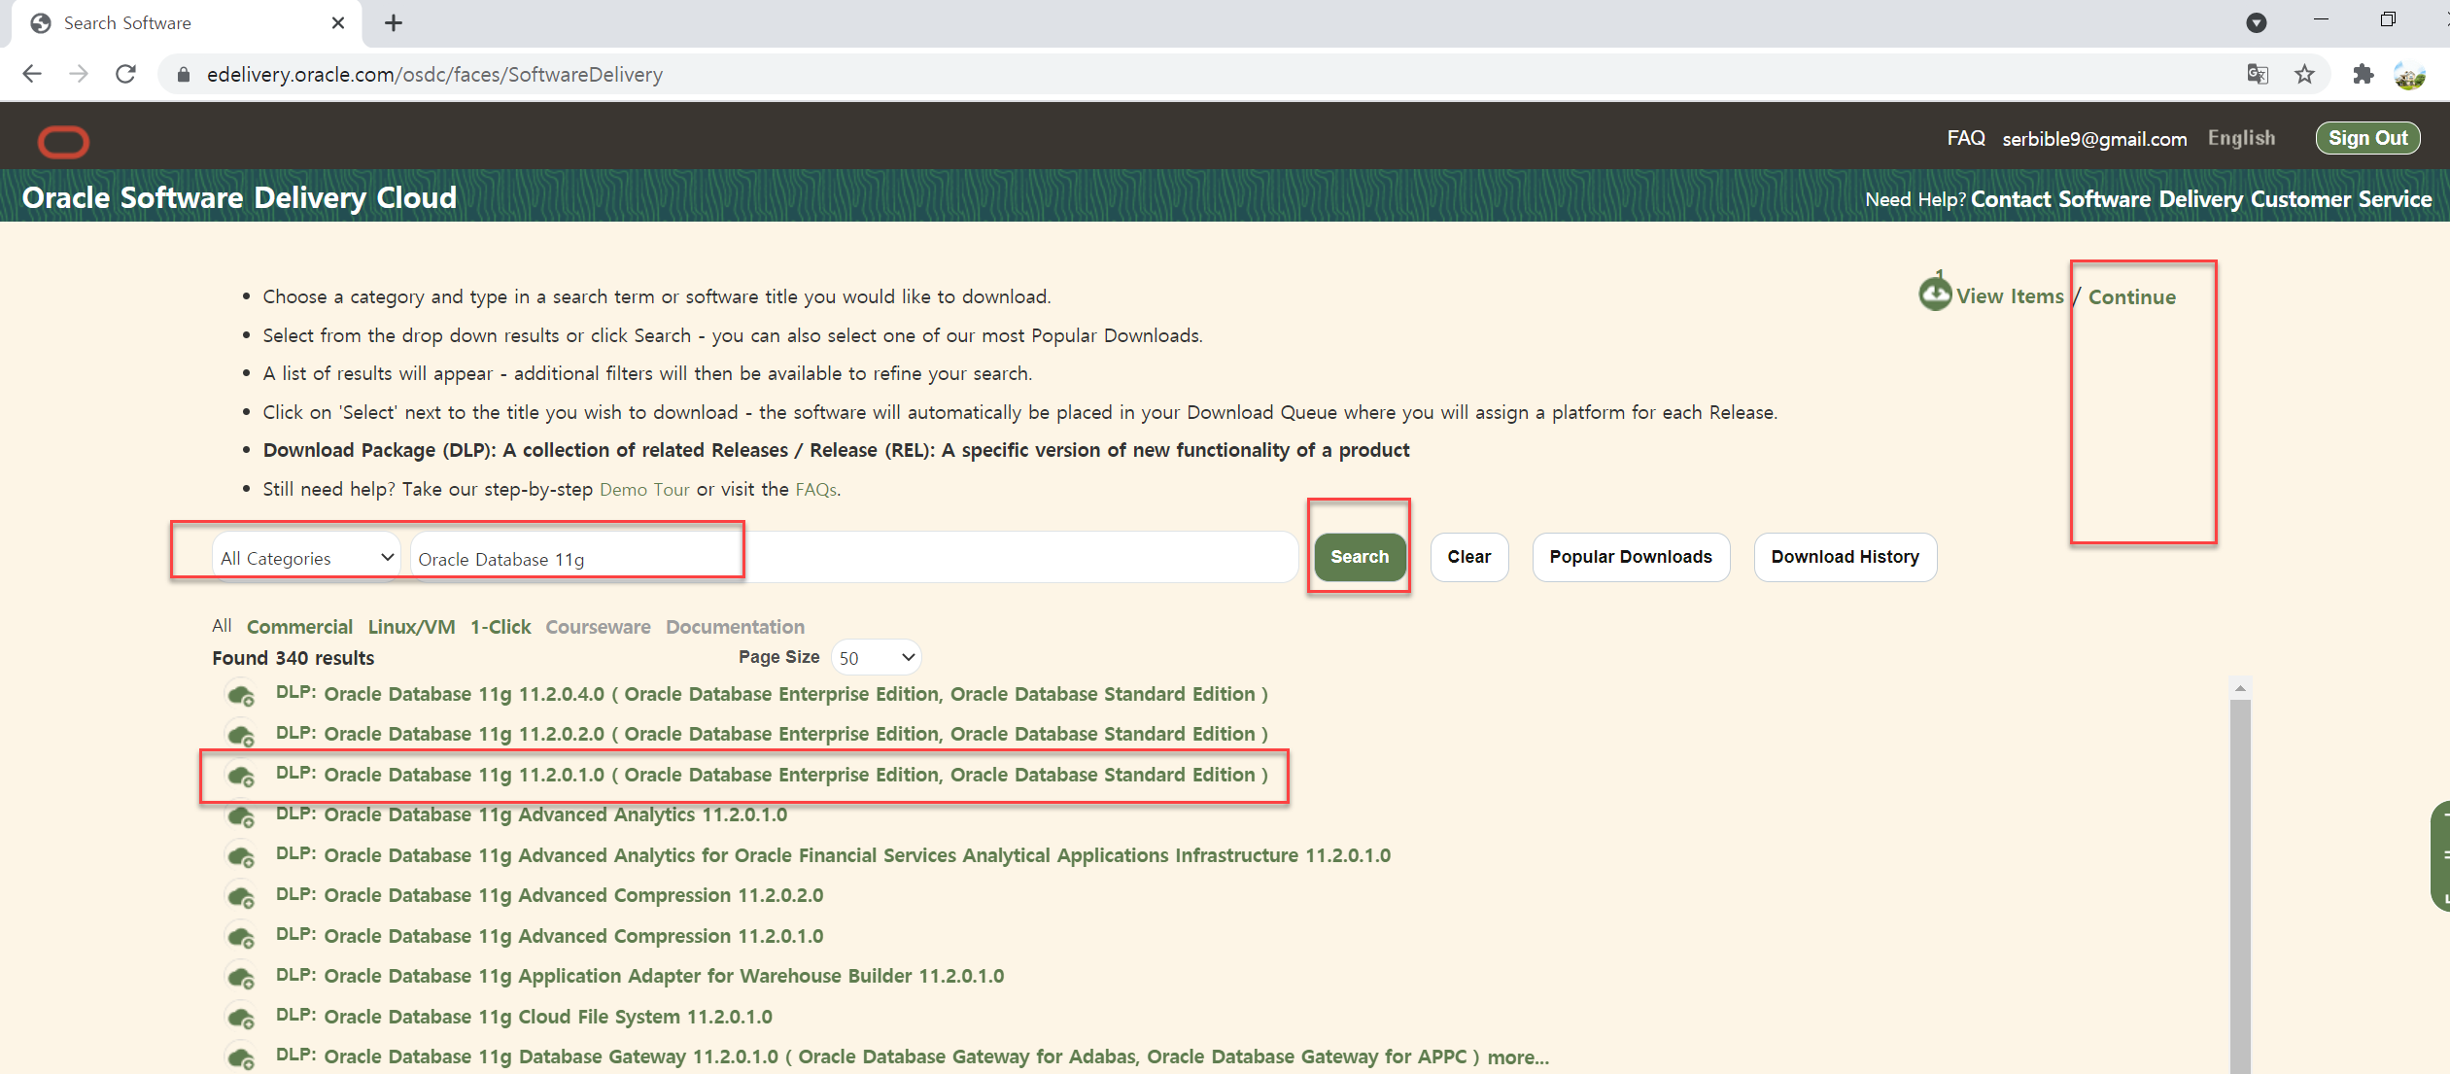

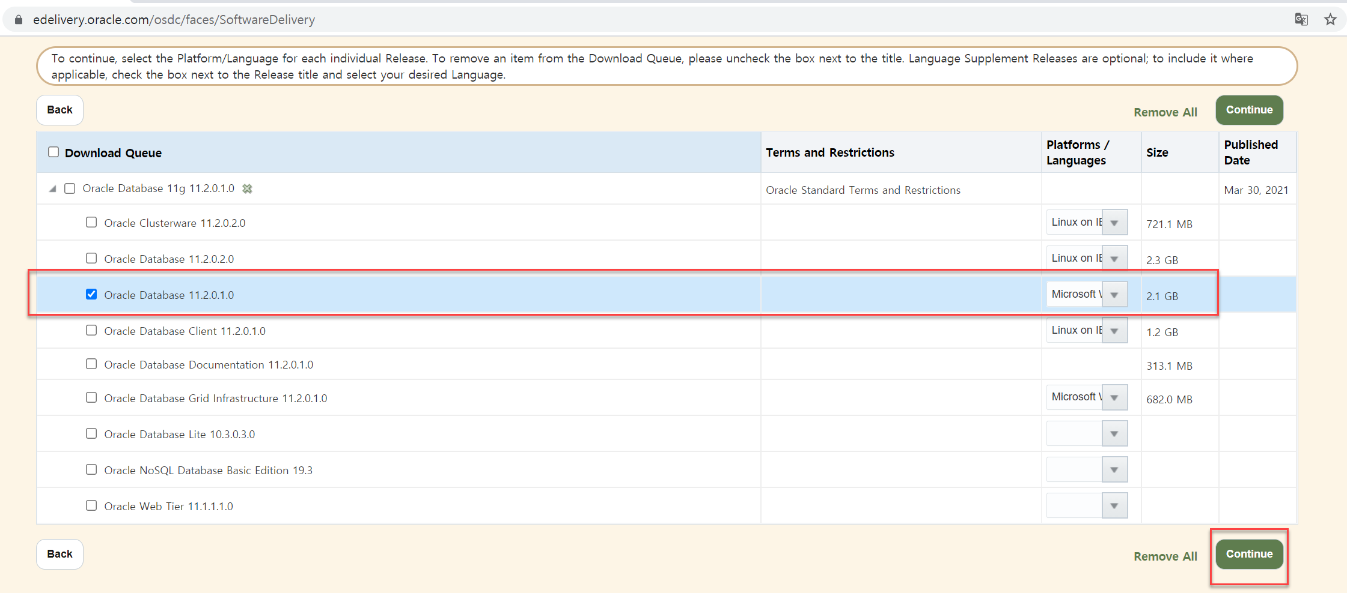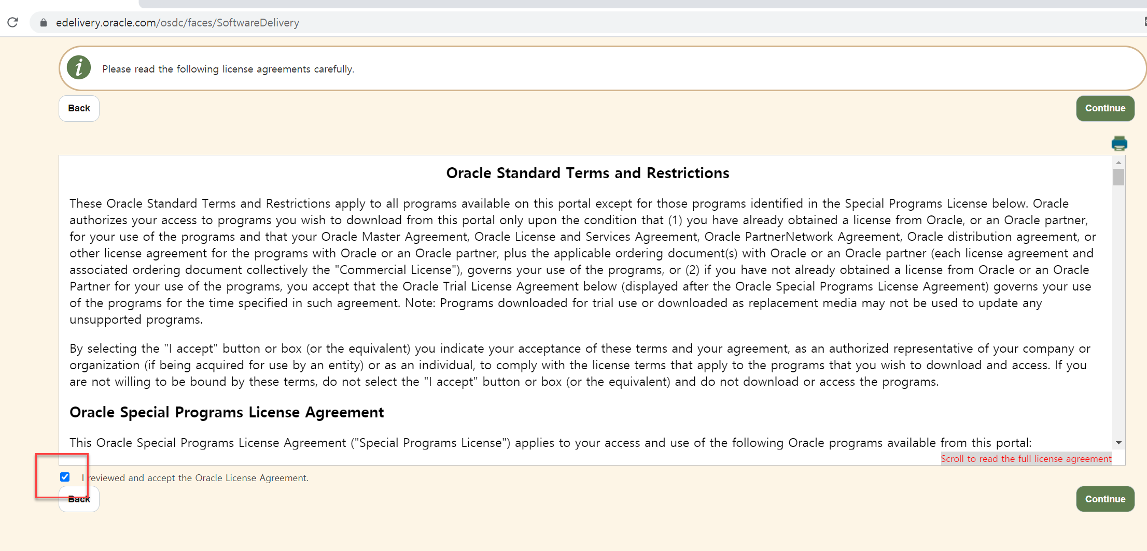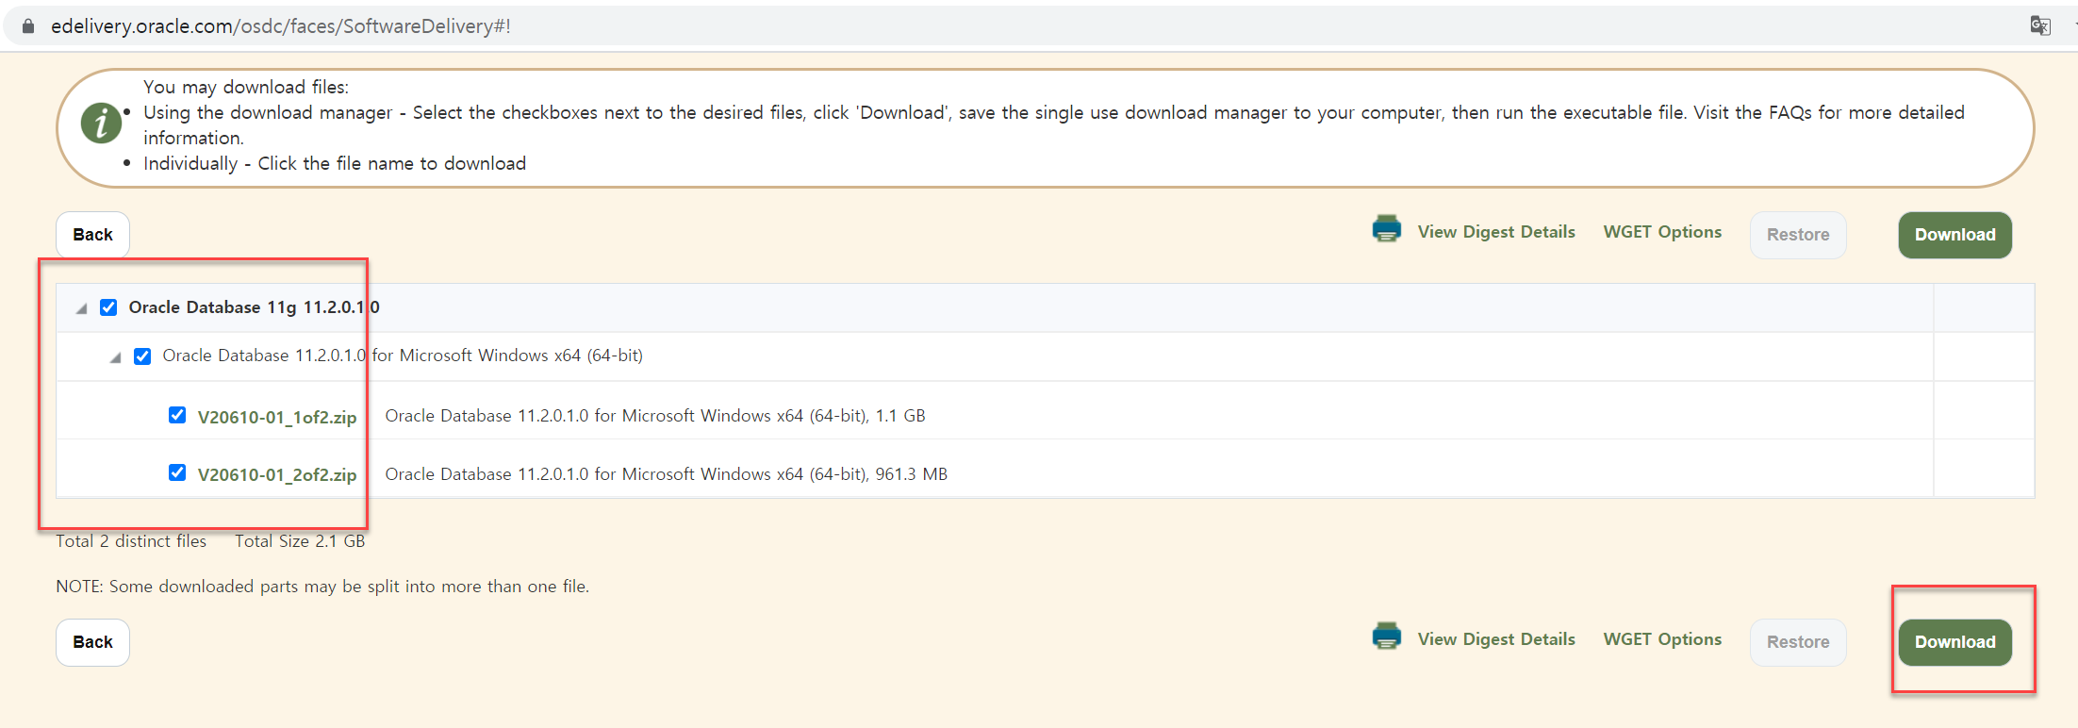

chrome에서

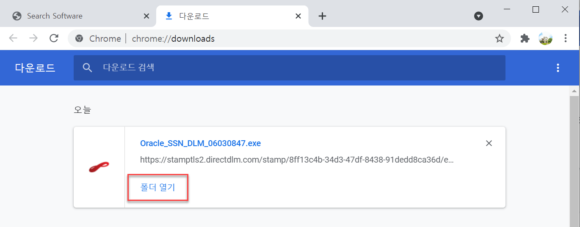



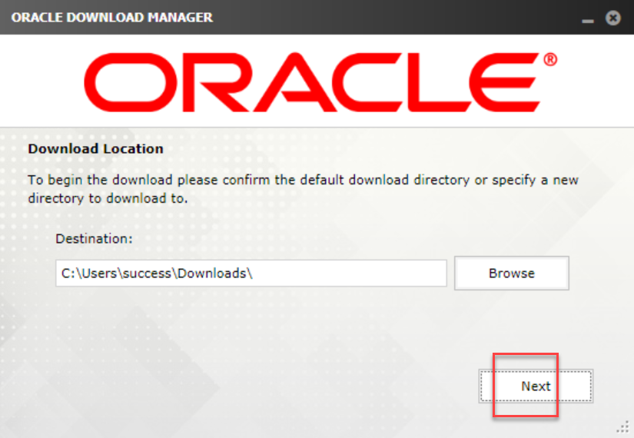

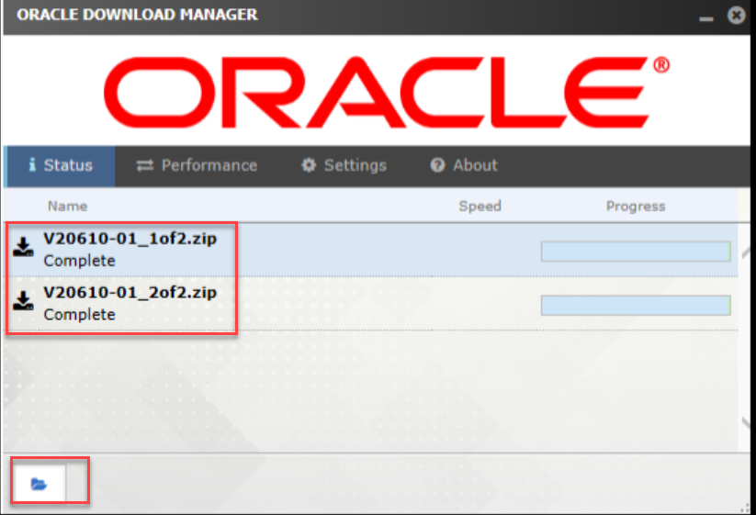

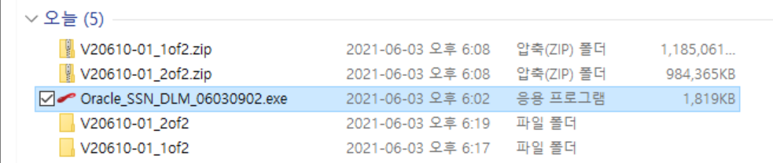

**1. 다운로드**

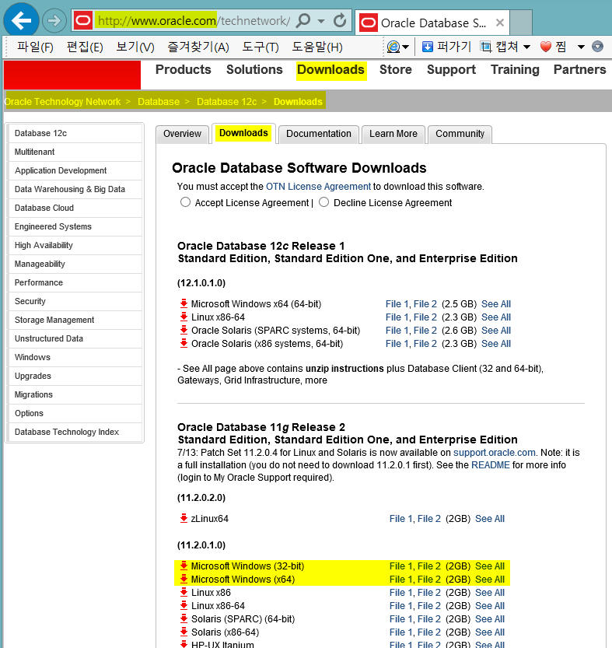

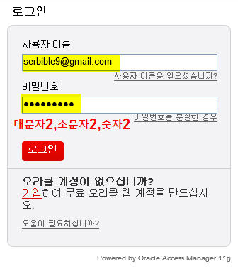

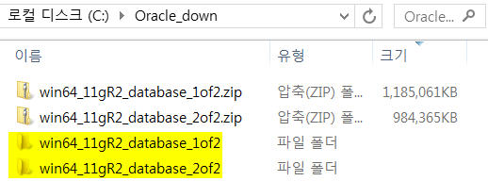

**2. 설치 준비**

압축을 푼후 2/2에 있는 폴더를 1/2에 복사하여 하나로 만들기 (폴더명은 반드시 영문으로 되어야 한다)

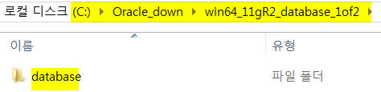

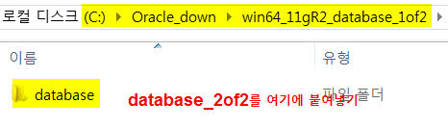

실행하기

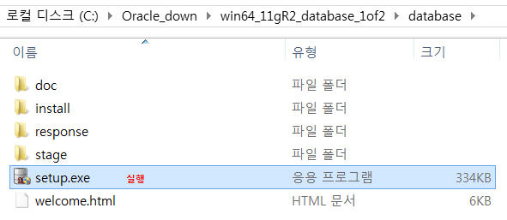

설치 폴더 만들기: c:\oracle11

* 사용자 이름인 한글인 경우 – windows 10에서 사용자 계정을 새롭게 영문명으로 만든다음 그 계정안에서 오라클 설치

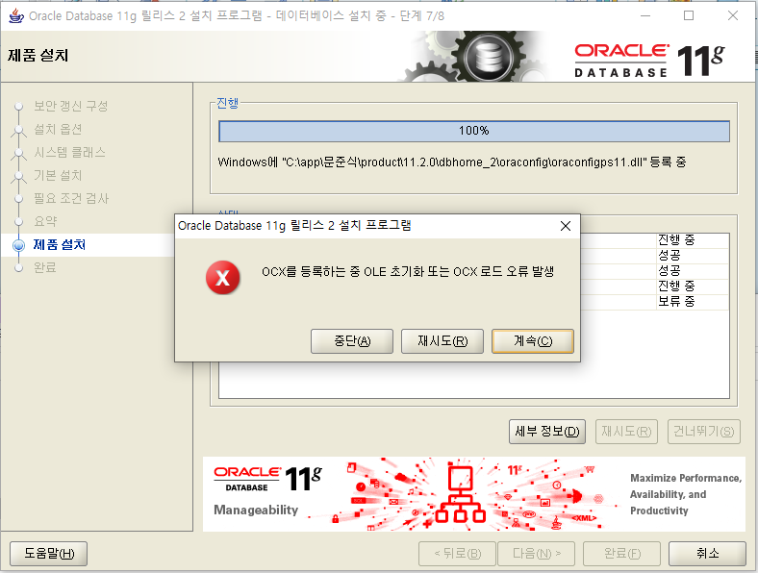

**3. 설치**

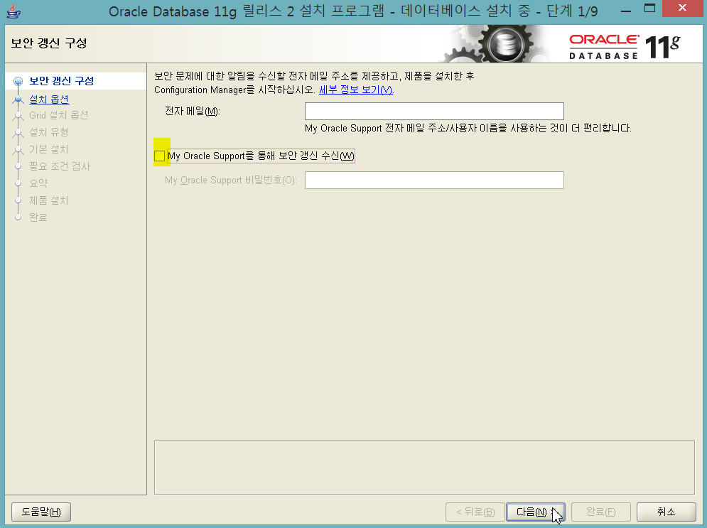

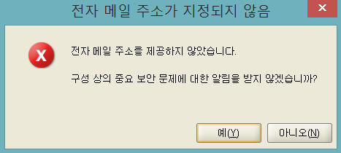

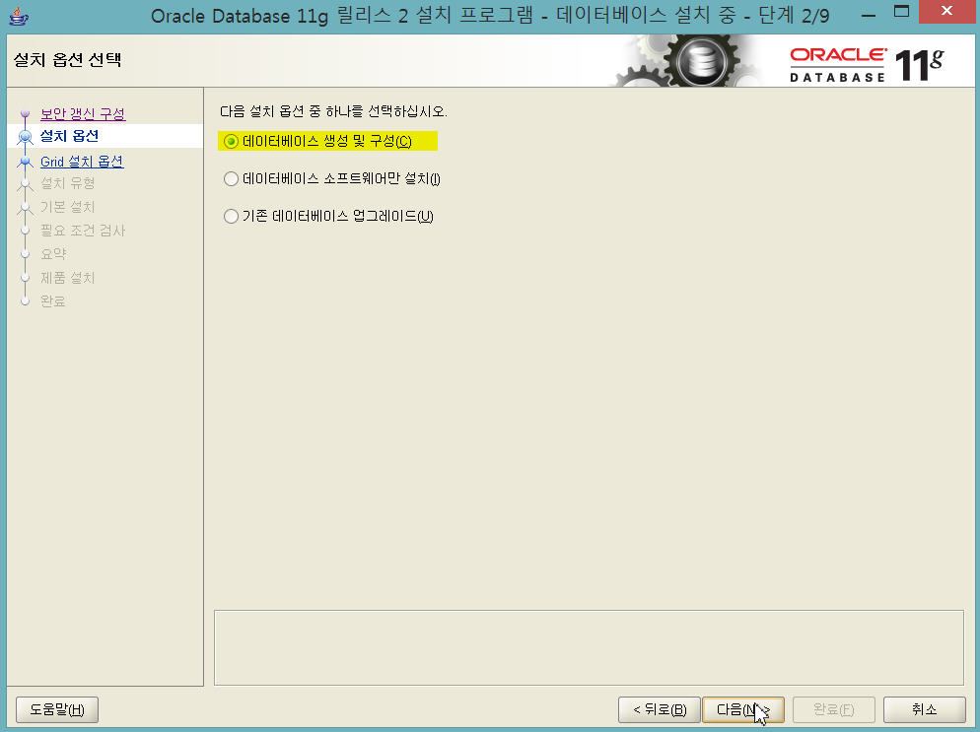

고정 IP가 있는 경우라면 "서버클래스" 선택한다.

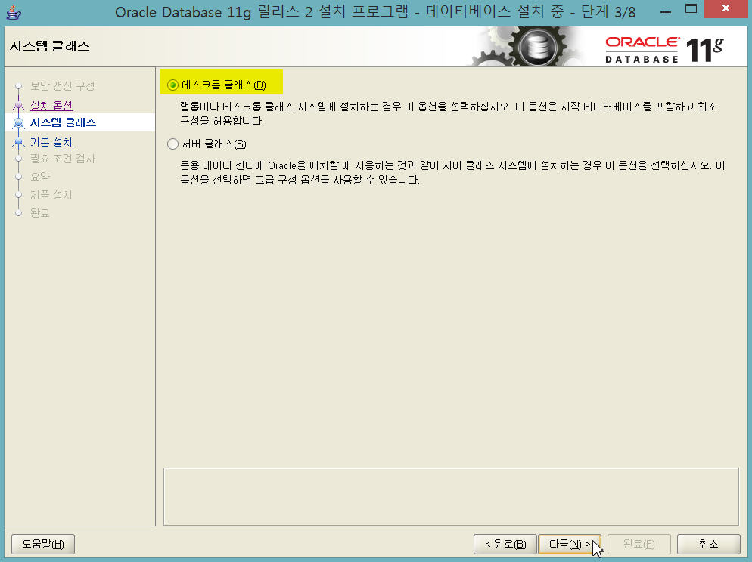

고정IP가 있는 경우 : 서버 클래스

localhost인 경우 : DeskTop 클래스

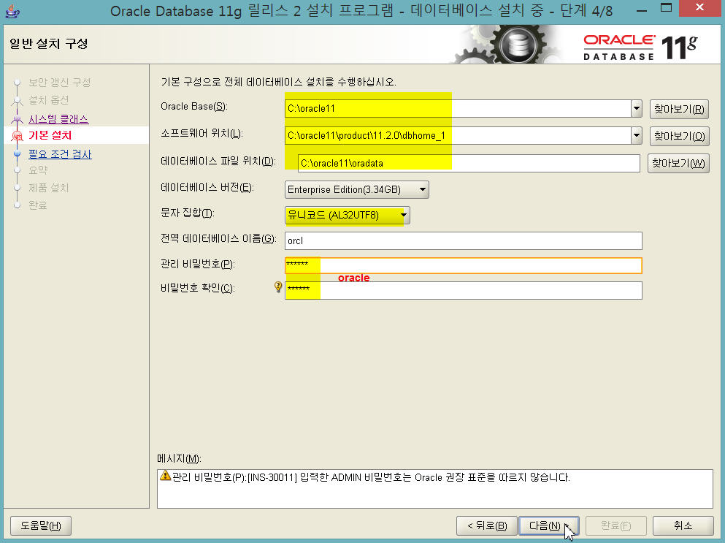

DBMS 서버를 기동하기 위해서는 DB서버가 기동하는 서버의 IP 그리고 DB서버가 접속을 받아들이기 위한 프로토콜에 대한 정의가 필요하다. 오라클의 경우 인스턴스가 서버 역할을 하는 DBMS 프로세스인데, 인스턴스가 기동할 때 SID를 필요로 한다. 즉 SID는 인스턴스의 이름이다. SID가 필요한 이유는 한 서버에 여러 개의 인스턴스가 기동될 수 있으므로 구별하는 태그가 필요해서이며, SID 정보는 환경변수와 listener.ora 파일에서 정의된다.  
SID는 "orcl"로 정하고 진행한다.

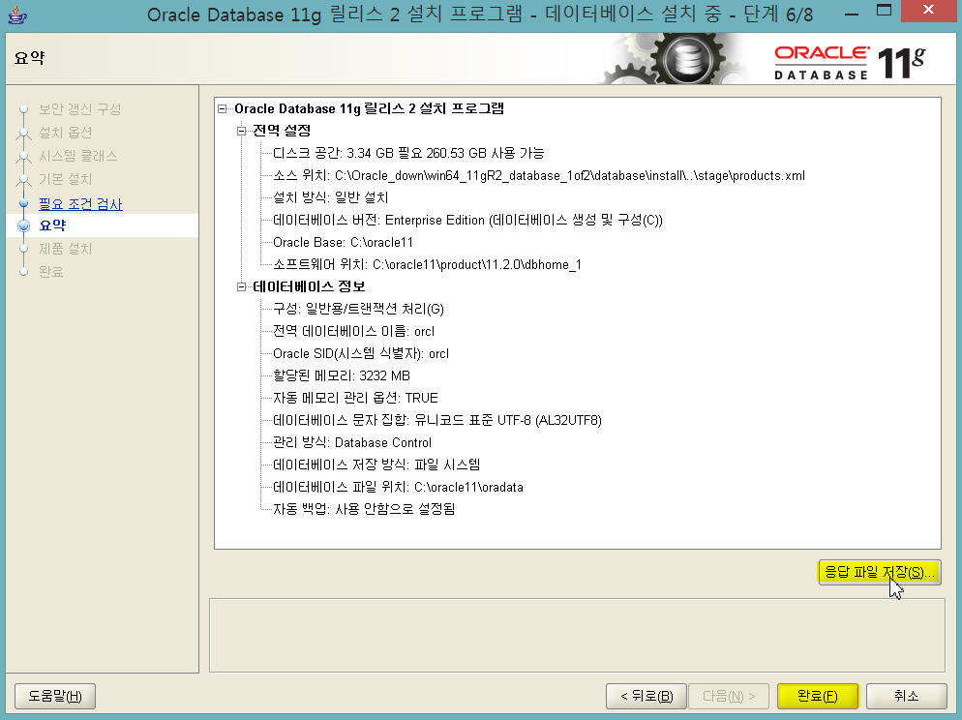

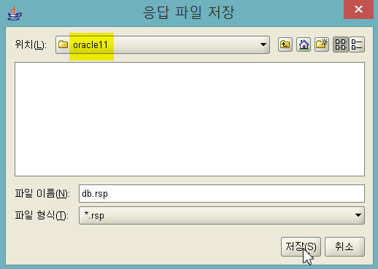

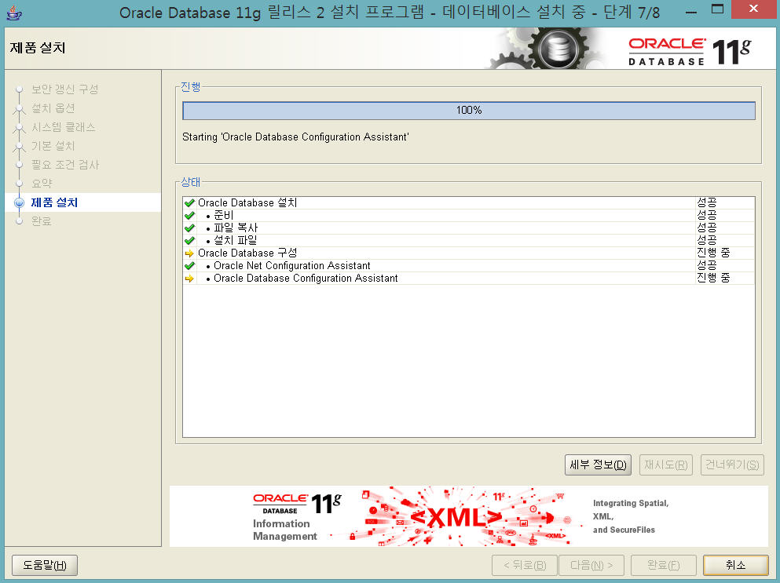

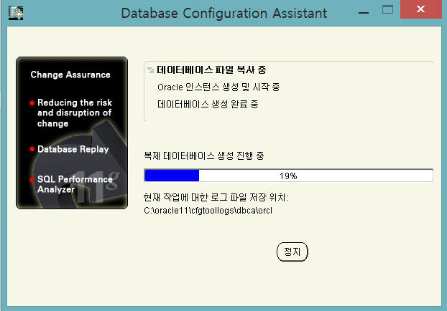

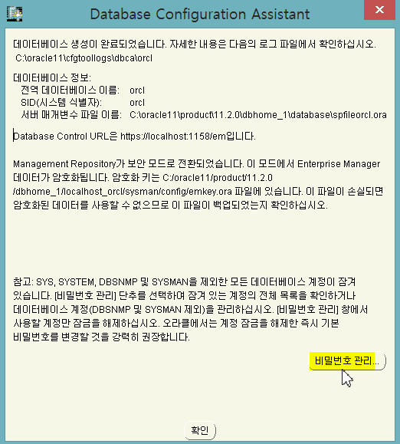

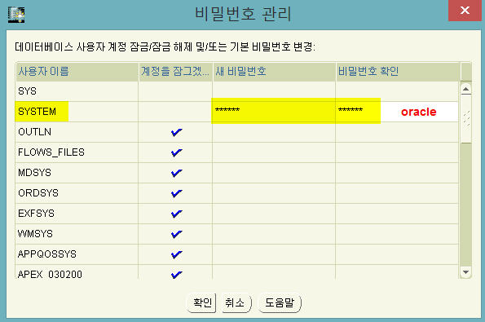

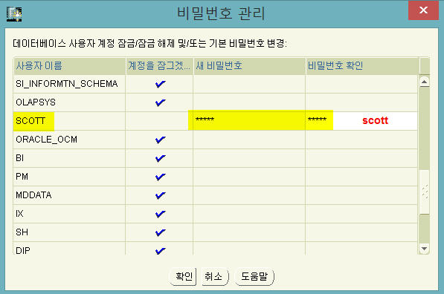

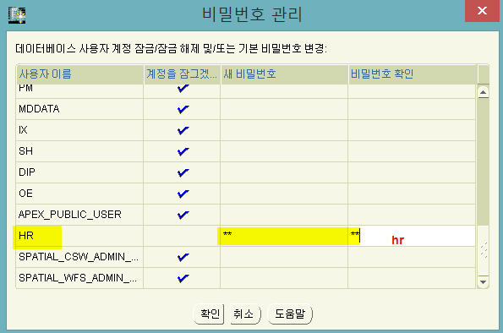

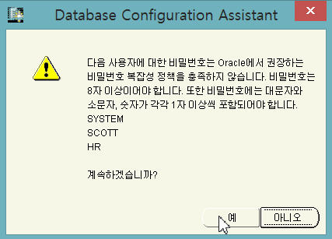

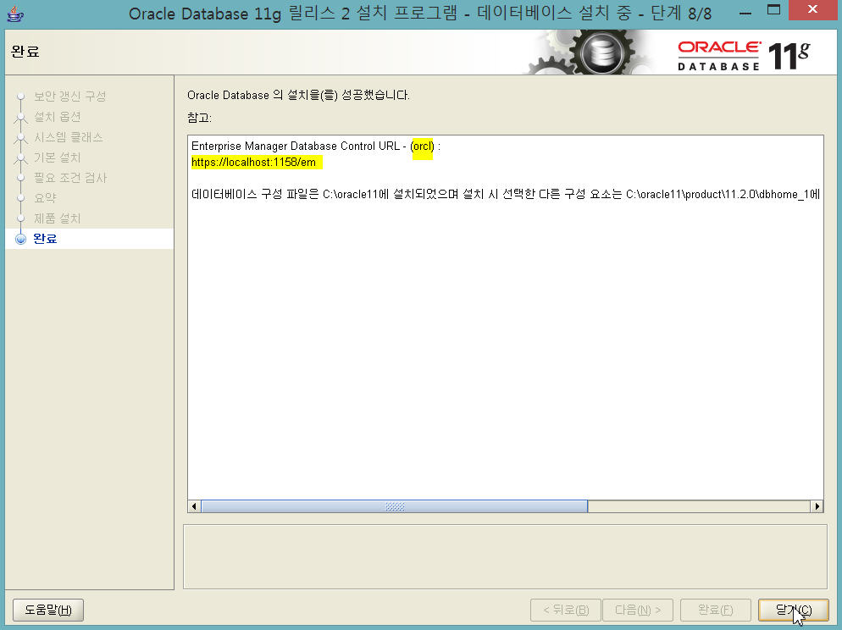

**4. 구성요소**

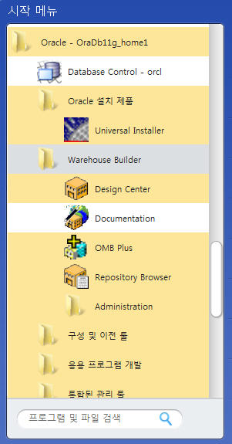 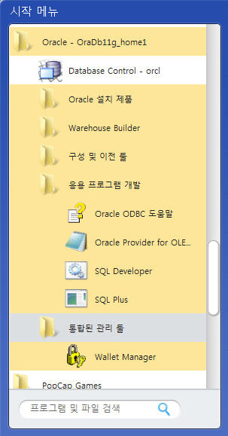

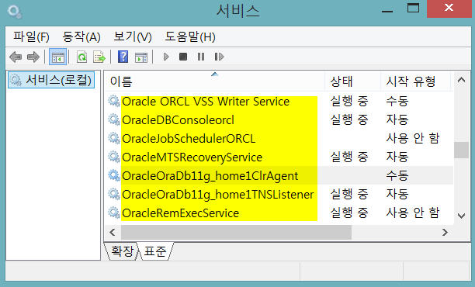

cmd에서

sqlpus / as sysdba

SQL>

20. 설치를 했으니 간단히 작동 되는것을 확인해 보도록 해요.  아래 처럼 "SQL Plus" 클릭!!

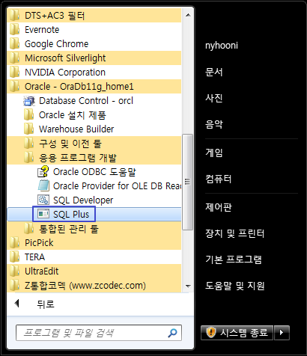

사용자명은 system 이구요. 비밀번호는 맨 처음 설정할때 관리자 비밀번호를 입력한 비밀번호.

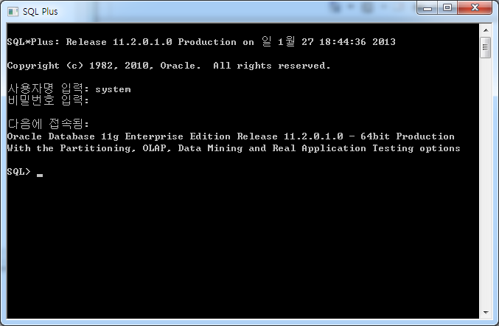

간단히 SELECT도 날려 보았습니다.     - select '드이어 설치 했습니다.' from dual;

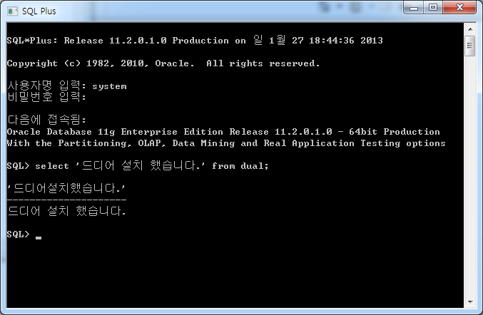

위 설치 후 비밀번호 관리에서 미처 하지 못했던 scoot 계정을 풀면

     - alter user scott identified by tiger account unlock;

        계정 : scott / 비밀번호 : scott

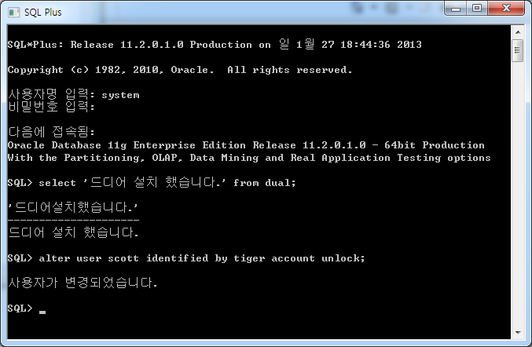

아래는 SQL 종료 후 다시 SCOOT 계정으로 접속한 모습니다. 종료는 EXIT 를 입력 하면 됩니다.

     select tname from tab;를 입력하면 scott 계정으로 만들어져 있는 table들이 나옵니다.

s

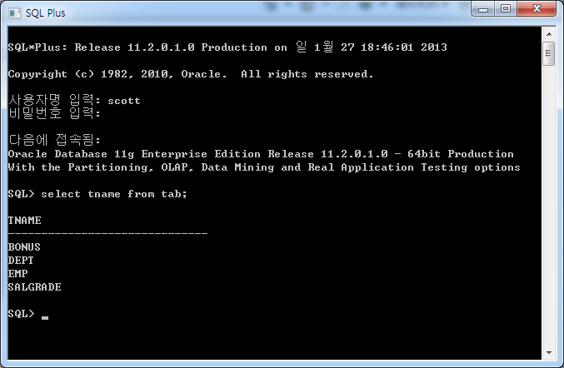

**[참고] 사용자 Lock 해제 방법**

**[오류 원인]**

오라클 사용자 계정이 락(Lock)이 걸린 경우에 발생.

예) 잘못된 비밀번호를 사용하여 반복적인 접속을 시도 할 경우나 오랫도안 계정을 미사용(미로그인)하는 경우 잠김.

**[해결 방법]**

1) 계정의 상태 확인

    select * from dba_users;

# 2) 락(Lock) 해제

**alter user [username] account unlock;**

3) 계정 비밀번호 변경

**alter user "username" identified by "new password"**

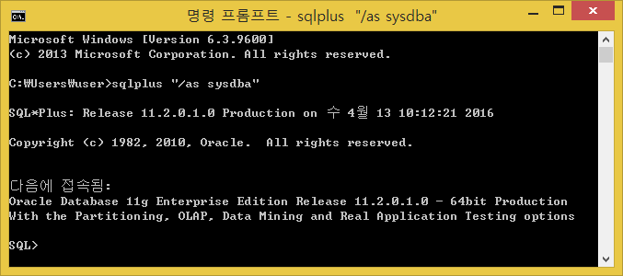

[윈도우 10에 설치시 추가 내용]

windows Net frame 추가 설치하기

(.NET Framework3.5(.NET 2.0 및 3.0 포함) 2번 설치